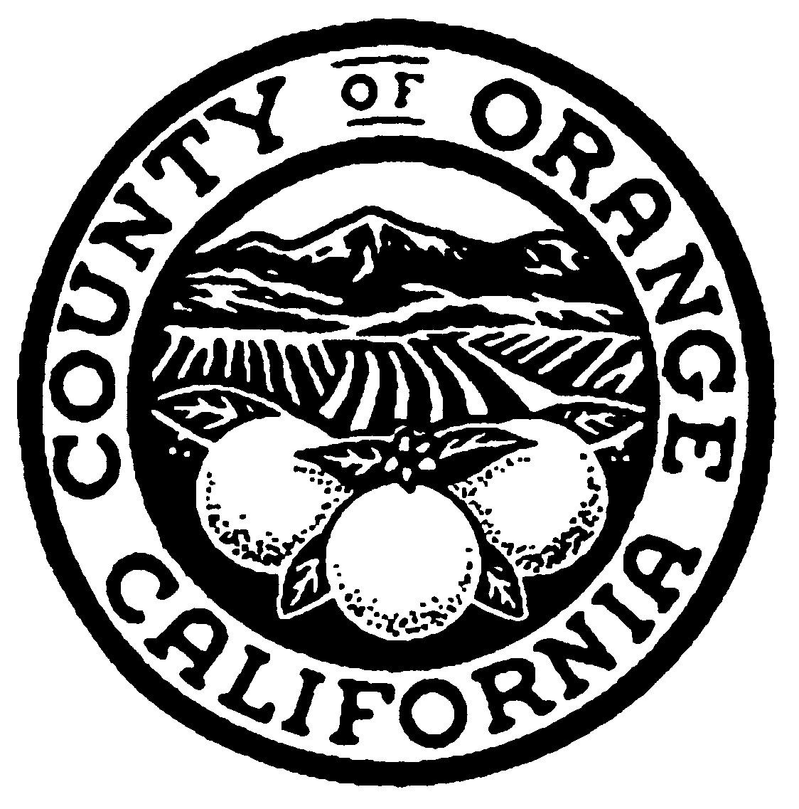
County of Orange
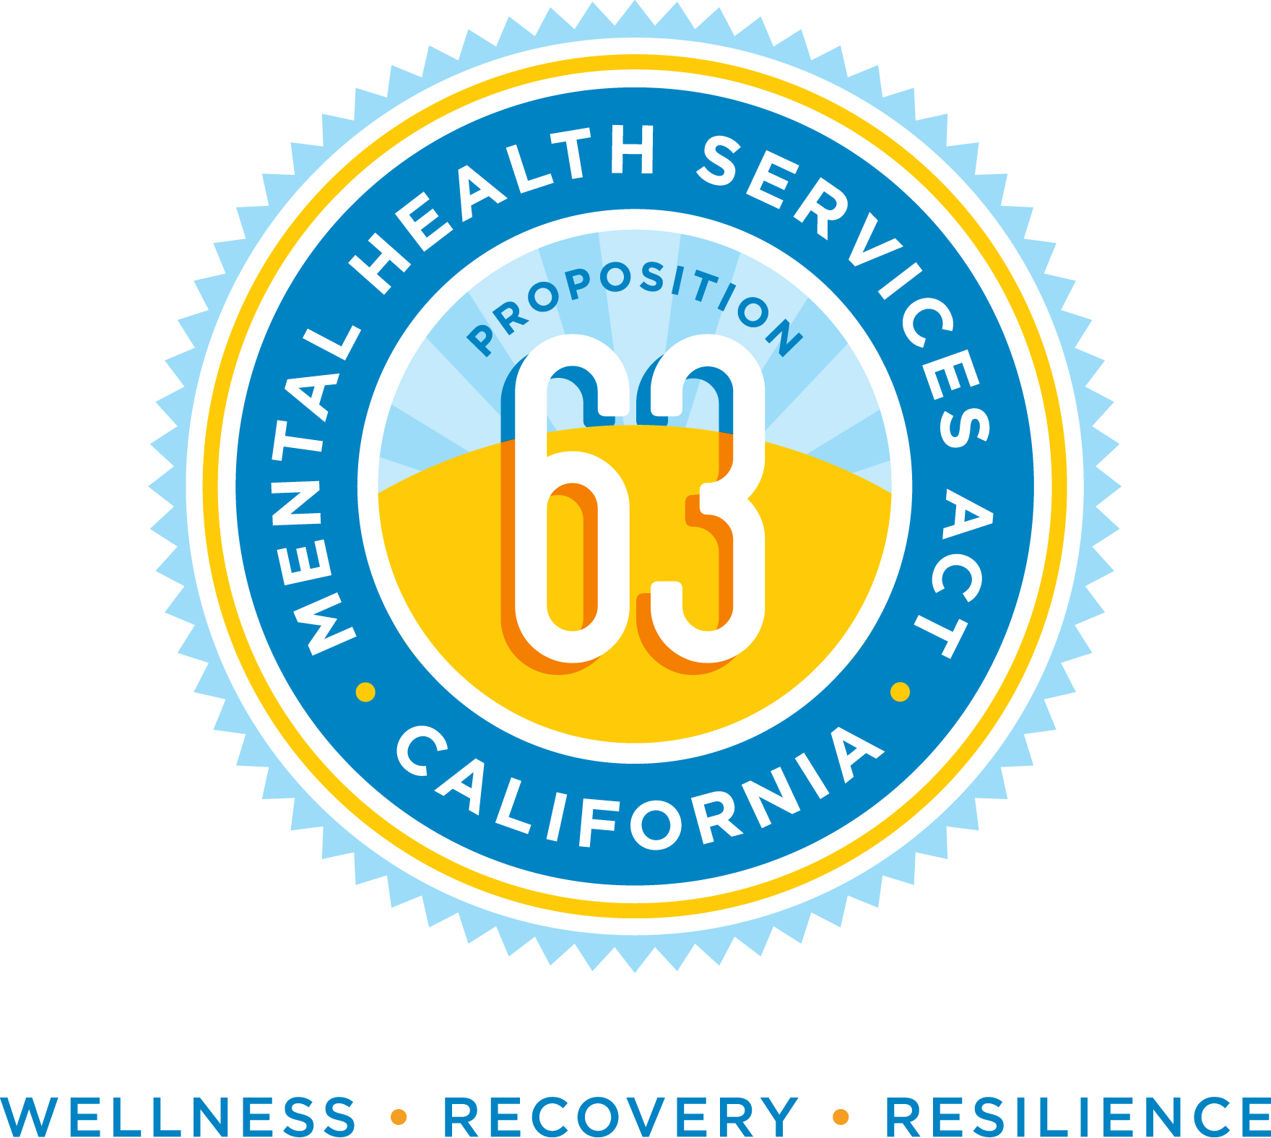
Health Care Agency, Behavioral Health Services
MHSA Office
600 W. Santa Ana Blvd., Suite 510
Santa Ana, CA 92701

تلفن: (714) 667-5600 فکس: (714) 667-5612 E-mail: mhsa@ochca.com

قانون خدمات بهداشت روانی
برنامه سه ساله و طرح تخصیص هزینه
سال مالی ۱۵- ۱۴ تا آخر ۱۷-۱۶

فرم اظهار نظر ۳۰- روزه
۲۰ مارس ۲۰۱۴ تا ۲۱ آوریل ۲۰۱۴

اطلاعات شخصی
نام و نام خوانوادگی
سازمان یا آژانس
شماره تلفن |  |  |  |  | آدرس ای میل
نشانی (شماره و خیابان)
شهر، ایالت، کد پستی
نقش من در سیستم بهداشت روان
 | فرد در حال بهبودی |  |  | آزادی مشروط - پروبیشن
 | عضو خانواده فرد در حال بهبودی |  |  | آموزش
 | عرضه کننده خدمات بهداشت روان |  |  | خدمات اجتماعی
 | مجری قانون / عدالت جنایی |  |  | نقش دیگر- توضیح دهید
توضیح / نظرات

